Guida Completa: Pipeline RAG Freud-KB — Versione Estesa

0. Risposta fondamentale — Locale (0€) oppure Azure (Enterprise)?
La tecnologia usata è flessibile: può funzionare interamente in locale a costo zero (Ollama + ChromaDB) oppure essere portata su Microsoft Azure con servizi gestiti (Azure OpenAI, Azure Cognitive Search, App Service/Container Apps, Key Vault). Questo significa che il progetto è perfetto sia per scopi didattici sia per ambienti professionali scalabili.
Architettura logica RAG:
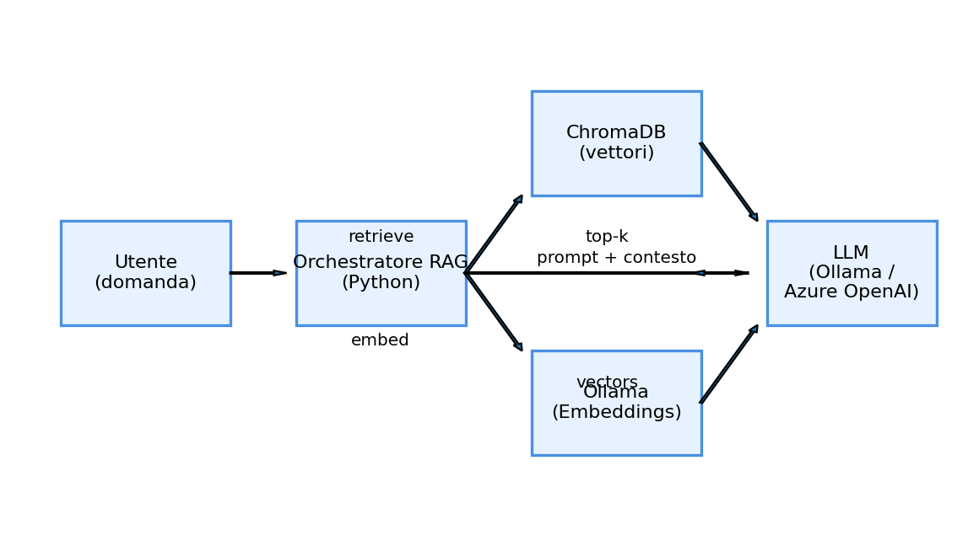

A) Spiegazione Semplice (per Studenti)
• Cosa fa il sistema: prende una domanda, recupera i pezzi più rilevanti della conoscenza (retrieval) e li passa al modello AI che formula la risposta (generation).
• Perché servono gli embeddings: sono rappresentazioni numeriche dei testi utili per confrontare somiglianza semantica.
• Perché dividiamo in chunk: i modelli lavorano meglio su pezzi brevi e coerenti; così il recupero è più preciso.
• Perché un database vettoriale: conserva i vettori (embeddings) e ci permette ricerche “per significato” (non solo per parole esatte).
Installazione ambiente (Windows, locale):
- Installare Python 3.12 e VS Code.
2) Creare una cartella fuori da OneDrive (es. C:\LAVORO\s_Freud\freud-kb).
C:\
└─ S_FREUD\
└─ freud-kb\
├─ scripts\
│ ├─ 01_enrich_kb.py
│ ├─ 02_index_chroma.py
│ └─ common_config.py
├─ data\
│ └─ s-freud.knowledge-ingestion.v1.1.enriched.json
├─ build\
│ └─ (si riempirà dopo l’enrichment)
├─ .env
├─ requirements.txt
└─ (eventuale) README.md
3) Aprire PowerShell o VS Code in quella cartella e creare l'ambiente:
python -m venv .venv
.\.venv\Scripts\activate
4) Creare requirements.txt e installare:
pip install -r requirements.txt
5) Creare .env (parametri standard) e la struttura /scripts, /data, /build.
6) Installare e avviare Ollama, quindi pull del modello embeddings:
ollama pull nomic-embed-text
7) Eseguire gli script:
python .\scripts\01_enrich_kb.py
python .\scripts\02_index_chroma.py
8) Test: python .\test_rag.py

B) Approfondimento Tecnico
Chunking “token-aware”, overlap e stima token (~4 char/token) per massimizzare il recupero e ridurre il rumore.
Pulizia HTML con BeautifulSoup (drop nav/header/footer/script/style, filtri su id/class comuni per cookie/GDPR/popups).
Estrazione PDF con pdfplumber e fallback sicuri (skip in caso di estrazione nulla).
Retry/backoff su rete e chiamate a Ollama; batching configurabile (EMBED_BATCH) per indicizzazione efficiente.
ChromaDB come PersistentClient (HNSW cosine), metadati ricchi per filtri (url, section_heading, intents, timestamp).
Upsert idempotente (delete+add) in caso di conflitti, logging informativo, salvataggi progressivi.

C) Visione d’insieme con Diagrammi
Esempio di deployment su Azure con servizi gestiti:
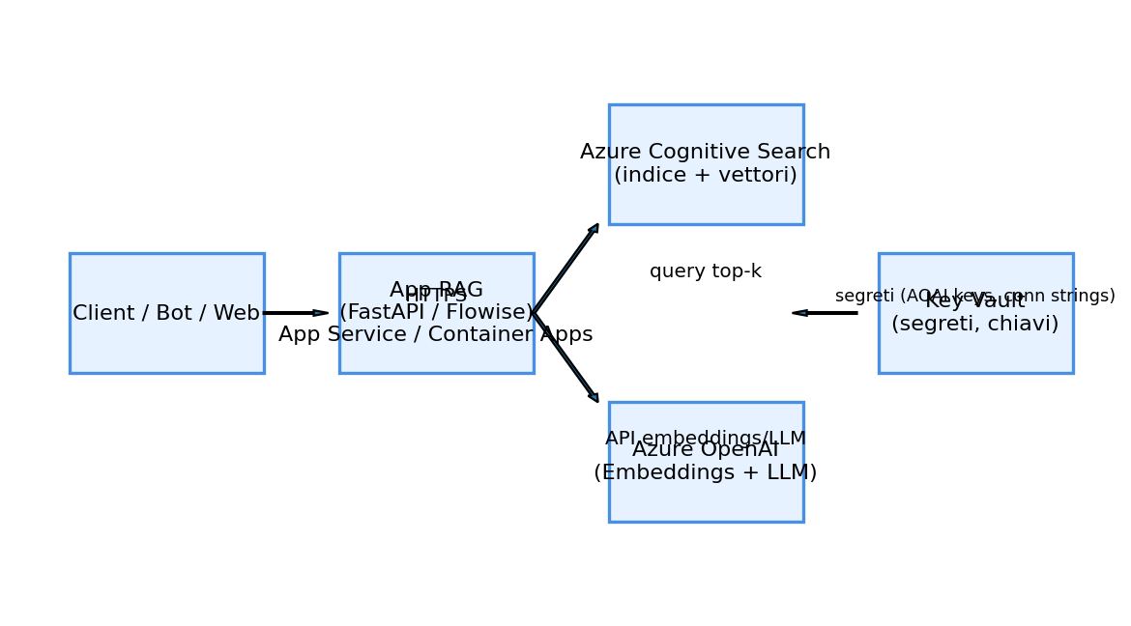

Esercizi per Kevin (step-by-step)
1) Eseguire l'intera pipeline in locale e salvare screenshot dei risultati finali.
2) Modificare il chunking (target_tokens) e misurare come cambia il numero di chunk e la qualità dei top-k.
3) Aggiungere nuove pagine alla cartella /data e rifare enrichment + indicizzazione.
4) Scrivere 5 domande reali e verificare i risultati con test_rag.py.
5) (Opzionale) Cambiare EMBED_MODEL nel .env e rifare l'indicizzazione.

Errori Comuni e Soluzioni
• Permission denied su .venv in OneDrive → spostare il progetto fuori da OneDrive (C:\LAVORO\...).
• pip punta al venv sbagliato → usare sempre: python -m pip install ...
• Ollama: "embedding models require input text" → è normale; lo script chiamerà l’API con il testo.
• HTML cleaning: errori NoneType in BeautifulSoup → usare versione patchata della funzione clean_html_keep_content.
• 404 su alcune pagine → warning informativo, lo script prosegue.
• Telemetria Chroma INFO → messaggio informativo, non è un errore.

Guida passo-passo: portare il progetto su Azure
1) Sostituire embeddings locali con Azure OpenAI:
- Creare un resource Azure OpenAI e un deployment di text-embedding-3-small o large.
- Salvare endpoint e chiave in Key Vault o in variabili ambiente.
- Aggiornare lo script di indicizzazione per chiamare l'endpoint AOAI embeddings.
2) Sostituire ChromaDB con Azure Cognitive Search (ACS):
- Creare un service ACS, un indice con campi (id, content, url, intents, vector).
- Calcolare embeddings via AOAI e inviare documenti/record con il vettore.
- Per le query: passare la domanda → embeddings → vector search (top-k) → LLM.
3) Pubblicare l'API RAG:
- Creare un'app FastAPI che espone /ask.
- Containerizzare con Docker.
- Deploy in Azure Container Apps o App Service.
4) Sicurezza e configurazioni:
- Salvare segreti in Azure Key Vault.
- (Opzionale) VNet e private endpoints per servizi AOAI/ACS.

Snippet: chiamare Azure OpenAI Embeddings (Python)
import os, requests
AOAI_ENDPOINT = os.getenv("AOAI_ENDPOINT") # es: https://<nome-risorsa>.openai.azure.com
AOAI_KEY = os.getenv("AOAI_KEY")
EMBED_MODEL = os.getenv("AOAI_EMBED_MODEL", "text-embedding-3-small")
def azure_embed(text: str):
url = f"{AOAI_ENDPOINT}/openai/deployments/{EMBED_MODEL}/embeddings?api-version=2024-02-15-preview"
headers = {"api-key": AOAI_KEY, "Content-Type": "application/json"}
body = {"input": text}
r = requests.post(url, headers=headers, json=body, timeout=30)
r.raise_for_status()
data = r.json()
return data["data"][0]["embedding"]

Appendice — Comandi rapidi
# Ambiente Python
python -m venv .venv
.\.venv\Scripts\activate
python -m pip install --upgrade pip
python -m pip install -r requirements.txt
# Ollama
ollama pull nomic-embed-text
LLM (Ollama → mistral)
È il modello che:
- capisce la domanda
- legge i chunk selezionati
- genera la risposta finale
- costruisce frasi
- segue il SystemPrompt
# Pipeline
python .\scripts\01_enrich_kb.py
python .\scripts\02_index_chroma.py
python .\test_rag.py

